Set-ExecutionPolicy RemoteSigned -Scope LocalMachine

web应用部署流程
后端部署到服务器上，生成token,
然后通过前端在本地访问，或者说在网站上访问服务器上的后端

- 当你在浏览器输入网址时，浏览器会从服务器下载前端的所有文件（HTML、CSS、JavaScript、图片等）
- 这些文件被缓存到你的本地电脑，然后在你的浏览器中渲染和执行
- 后续的操作都在本地进行，只有数据需要与后端通信

Chatroom部署流程
项目结构
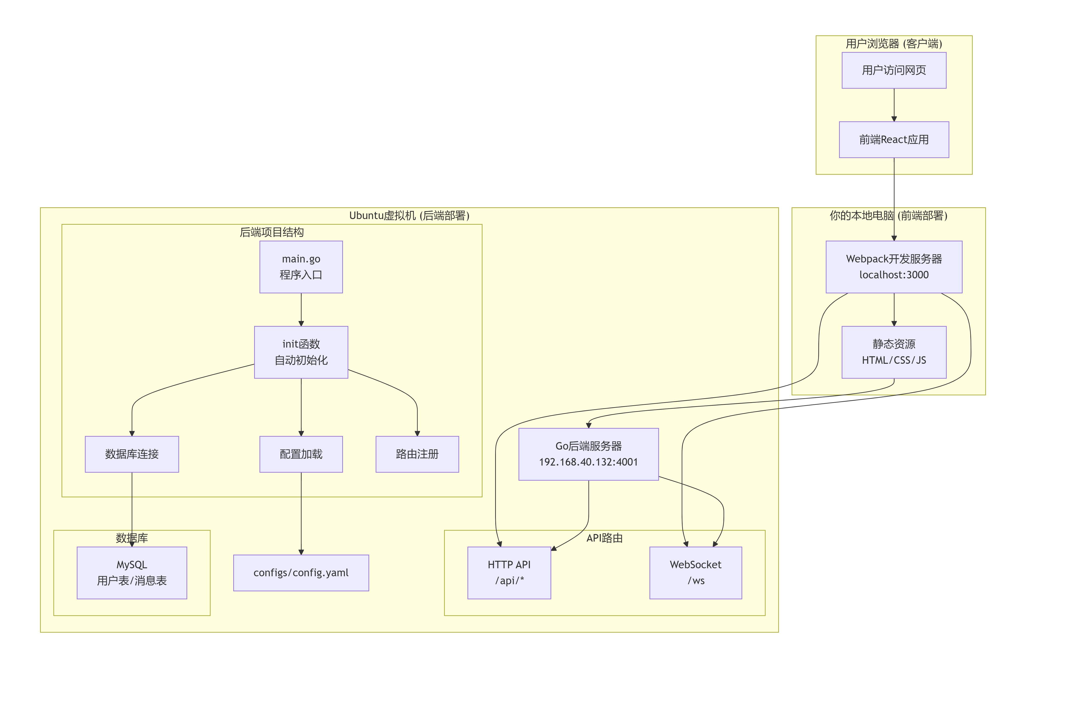

下载前端https://github.com/UncleBloom/chatroom
修改api为虚拟机地址
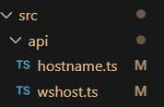

根据结构体配置/config/config.yaml

Server:
RunMode: "debug" # 新增
HttpPort: "4001" # 注意是字符串类型
ReadTimeout: 60
WriteTimeout: 60

Database:
DBType: "mysql" # 新增
UserName: "go_user" # 注意是 UserName 不是 Username
Password: "123456"
Host: "192.168.40.132:3306" # 注意格式
DBName: "chatroom"
TablePrefix: "" # 新增
Charset: "utf8mb4" # 新增
ParseTime: "True" # 新增，字符串类型
MaxIdleConns: 10 # 新增
MaxOpenConns: 100 # 新增

JWT:
Secret: "mTl1Tkdrl+ZrSfFm+k2A3B/QEx+copO+9kWwRJ+Ikuk="
Issuer: "Chatroom" # 新增
Expire: 24 # 单位小时

Chatroom:
MessageQueueLength: 100 # 新增

sudo vim /etc/resolv.conf
nameserver 8.8.8.8
nameserver 8.8.4.4
nameserver 223.5.5.5
nameserver 223.6.6.6
options timeout:2 attempts:3 rotate

yum update -y # CentOS
# 或者 apt update && apt upgrade -y # Ubuntu

# 安装Go环境
yum install golang -y

# 安装Git（用于克隆代码）
yum install git -y

# 安装MySQL（如果项目需要数据库）
yum install mysql-server -y

scp -r Desktop/Chatroom_demo/back spark@192.168.40.132:/home/spark/

go env -w GOPROXY=https://goproxy.cn,direct
go mod tidy
go mod tidy -go=1.16 && go mod tidy -go=1.17

-- 创建数据库
CREATE DATABASE IF NOT EXISTS chatroom CHARACTER SET utf8mb4 COLLATE utf8mb4_unicode_ci;

-- 创建用户（如果不存在）
CREATE USER IF NOT EXISTS 'go_user'@'%' IDENTIFIED BY 'your_password_here';

-- 授予用户对chatroom数据库的所有权限
GRANT ALL PRIVILEGES ON chatroom.* TO 'go_user'@'%';

-- 刷新权限使更改生效
FLUSH PRIVILEGES;

-- 查看用户权限
SHOW GRANTS FOR 'go_user'@'%';

go build -o chatroom-app ./cmd/chatroom/main.go

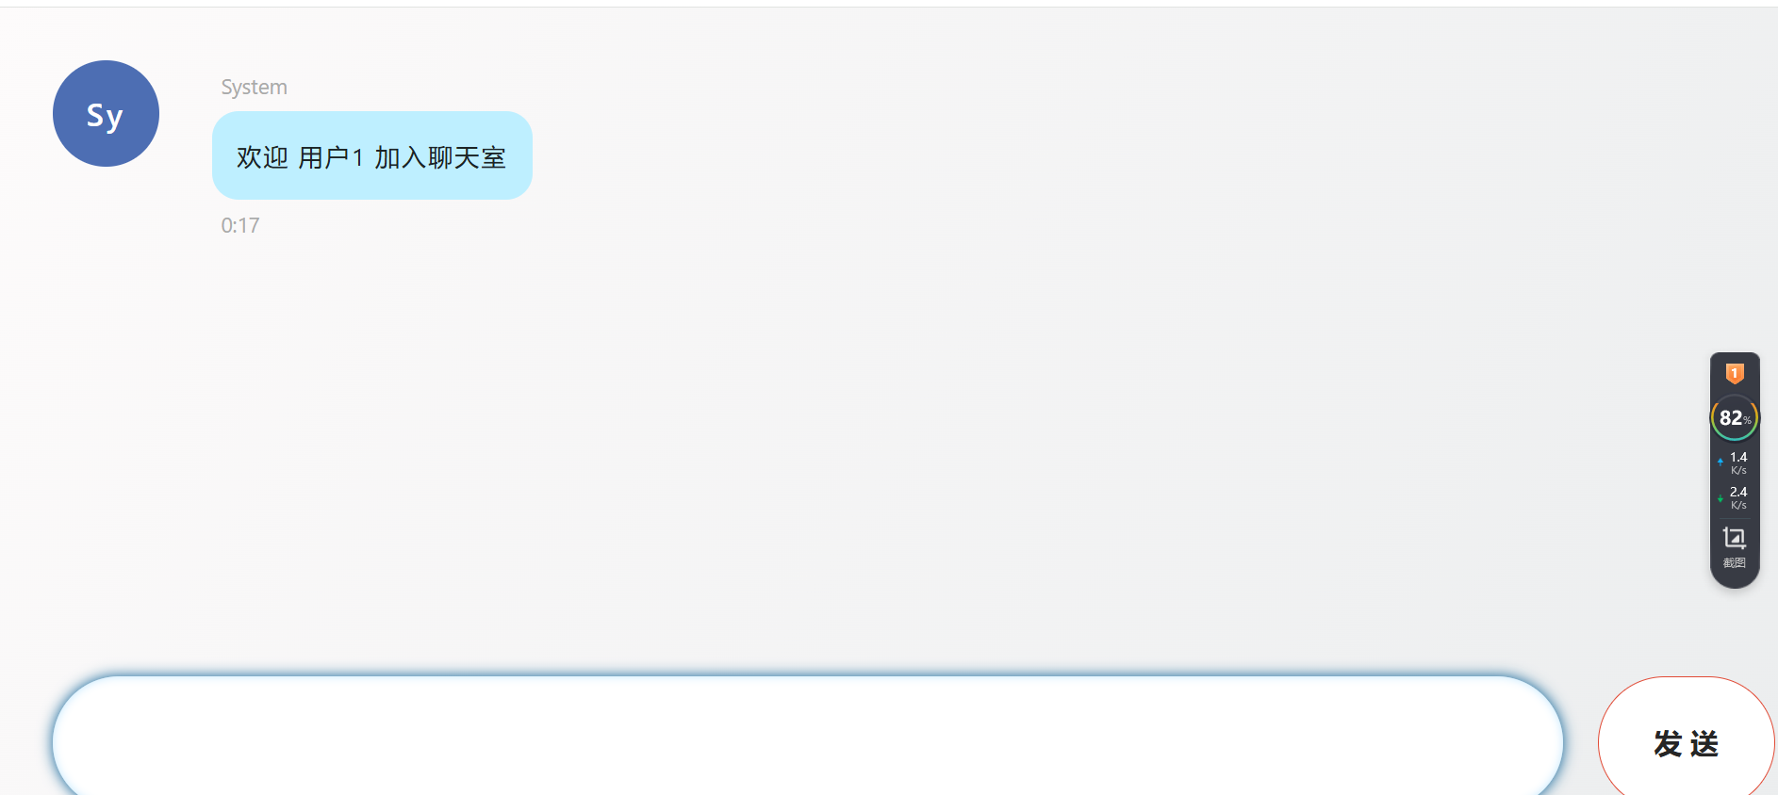

后端请求

CORS（跨域资源共享）问题

router中所有路由前面加
r.Use(func(c *gin.Context) {
c.Header("Access-Control-Allow-Origin", "*")
c.Header("Access-Control-Allow-Methods", "GET, POST, PUT, DELETE, OPTIONS")
c.Header("Access-Control-Allow-Headers", "Content-Type, Authorization, X-Requested-With")

// 处理 OPTIONS 请求
if c.Request.Method == "OPTIONS" {
c.AbortWithStatus(204)
return
}

c.Next()
})

软件测试
登录测试
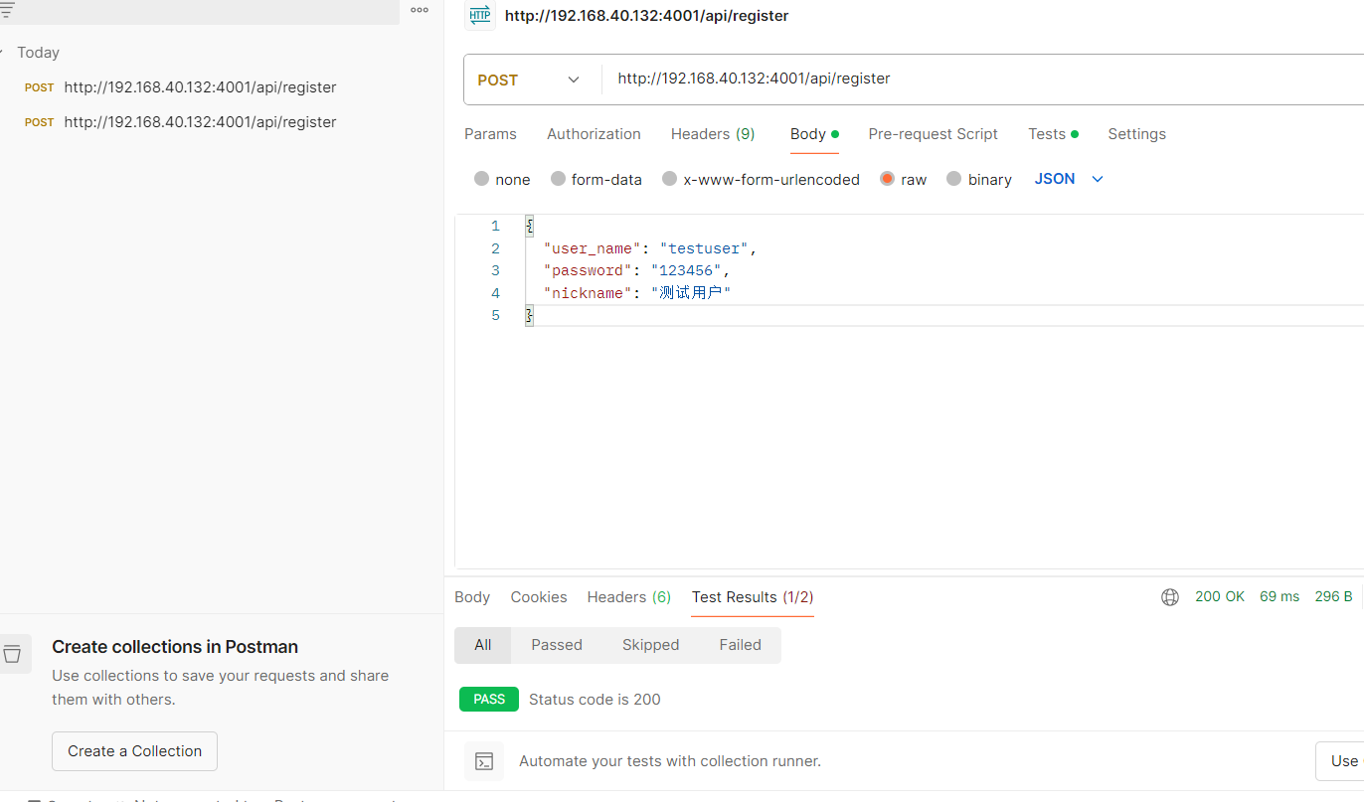

多客户端登录测试
手动测试通过后，通过创建测试集合与请求，编写测试脚本完成

# 2. 删除.git文件夹
rm -rf .git # Linux/macOS/Git Bash

# 或者Windows CMD（先进入项目目录）
rmdir /s /q .git

git init
# 添加所有文件到暂存区
git add .

# 或选择性添加
git add src/ public/ package.json README.md .gitignore

# 查看状态
git status

# 提交到本地仓库
git commit -m "Initial commit: project setup"

# 如果提交信息写错了，修改最后一次提交
git commit --amend -m "正确的提交信息"

gh repo create your-repo-name --public --source=. --remote=origin --push

# 添加远程仓库
git remote add origin https://github.com/你的用户名/仓库名.git

# 验证远程仓库
git remote -v

# 推送到GitHub（第一次推送）
git push -u origin main
# 如果默认分支是master，使用：
git push -u origin master

# 如果推送失败（远程有文件），强制推送
git push -u origin main --force
# 或更安全的
git push -u origin main --force-with-lease

git branch

# 重命名分支
git branch -M main

git checkout front
git log --all

